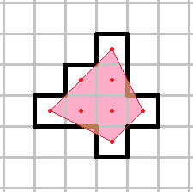
4. יש לדניאל מישור אינסופי שמחולק למשבצות. בהתחלה צבוע מספר סופי של משבצות בשחור. על המישור מונח מצולע מנייר, M, שמורכב ממשבצות; יש בו יותר ממשבצת אחת והוא מונח על המישור לפי קווי המשבצות. מותר להזיז את M מבלי לסובב, בכל מרחק לכל כיוון, כך שגם אחרי ההזזה הוא יהיה מונח לפי המשבצות. אם, לאחר הזזה מסוימת, M מכסה משבצות שבדיוק אחת מהן לבנה, משבצת זו נצבעת בשחור. הראו כי קיימת משבצת לבנה שאף פעם לא תיצבע בשחור, לא משנה איך יזיזו את M.
פתרון. נסמן מרכזי משבצות של המצולע של דניאל, וניקח קמוֹר של המרכזים האלה – המצולע הקמוּר הקטן ביותר שמכיל את כולם.
נסובב את הראש כך שעבורנו אחת מהצלעות של בקמור תהיה אופקית, וכל הקמור יהיה מעלייה.
נעביר קו אופקי, שנמצא מתחת לכל הנקודות המסומנות. אנו טוענים, שלא ניתן לסמן אף משבצת מתחת לקו זה.
אכן, בפעם הראשונה שנסמן משבצת מתחת לקו זה, חייבת להיות משבצת נוספת שהיא כבר מסומנת שהיא באותו גובה או מתחתיה (לפי נקודת מבט המסובבת שלנו) ולכן זו לא המשבצת הראשונה שמסמנים מתחת לקו זה.

